الدرس الأول (فرحة القرقاعون) / النسخ والإملاء والإنتاج الكتابيّ
أهداف الدّرس
- النّسخ:
- أن يحاكي كتابة كلمات وجمل قصيرة أمامه.
- الإملاء:
- أن يكتب الكلمات الّتي يمليها المعلّم كتابة صحيحة في الوقت المحدّد لكتابتها.
- أن يقوّم كتابته.
- أن يعدّل أخطاءه الإملائيّة.
- الإنتاج الكتابيّ:
- أنْ ينتج جملا قصيرة ذات معنى محاكيا تركيبا من تراكيب نصّ القراءة.
- أَن يُثَرّيَ فقرة قصيرة بحدث ختاميّ مستعينا بصورة.

إجراءات تنفيذ الدّرس
الرقم | الشّريحة | الإرشادات والتّوجيهات
1 | 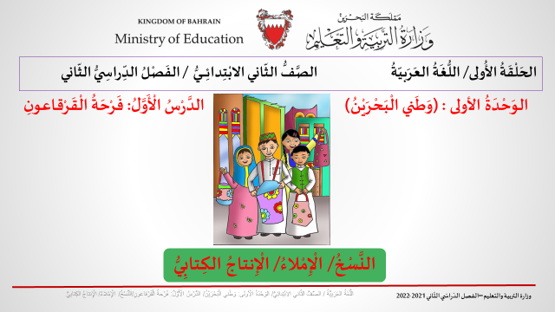 | يقرأ المعلّمُ بيانات الدّرس مرتّبة:  الـحَلْقَةُ الأُولى/ اللُّغَةُ العَرَبيّةُ / الصَّفُّ الثّاني الابْتِدائِيُّ / الفَصْلُ الدِّراسيُّ الثاني  وَحْدَةُ: (وطني البحرين)  الدَّرْسُ الأول (فرحة القرقاعون) النَّسخُ وَالإِملاءُ والإنْتاجُ الكتابيُّ
2 | 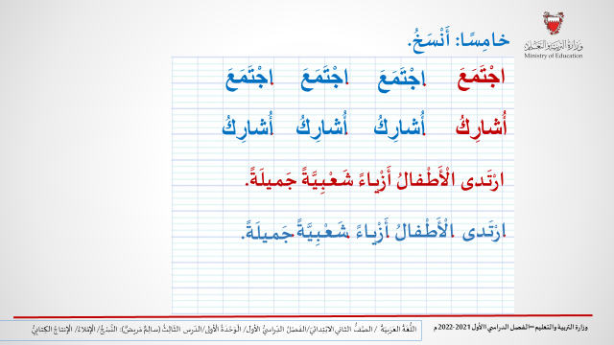 | يعرض المعلّم الشّريحة الثّانية، وينجز الخطوات الآتية:  - يُـهيِّـئ المعلّم الطّلبة إلى الكتابة الصّحيحة:  - الجلسة الصّحيحة المناسبة للكتابة.  - إعداد أدوات الكتابة (القلم والمبراة والممحاة)  - المحافظة على سلامة الورقة ونظافتها (طريقة استعمال الممحاة، المحافظة على نظافة الورقة).  - الطّريقة الصّحيحة لمسك القلم.  - تحديد المسافة المناسبة بين العين والكتاب في أثناء الكتابة.  - يكلّف المعلّم الطّلبة بقراءة الكلمات مرّات عدة.  - يُرشد المعلّم الطّلبة إلى كيفيّة كتابة الحروف ضمن الكلمة وتوازنها على السّطر.  - يدعو المعلّم الطّلبة إلى فتح الكتاب ومحاكاة الكلمات المكتوبة.  - يتابع المعلّم الطّلبة في أثناء النّسخ متابعة فرديّة، ويقدّم التّغذية الرّاجعة.  - يتأكّد المعلّم مِنْ أنّ الطّلبة جميعهم أنهوا كتابة الكَلِمات قبل الانتقال إلى كتابة الجملة.  - يدعو المعلّم الطّلبة إلى قراءة الجملة، ويدير نقاشا حول مضمونها.  - يكلّف المعلّم الطّلبة بمحاكاة الجملة المكتوبة.  - يتابع المعلّم الطّلبة في أثناء النّسخ متابعة فرديّة، ويقدّم التّغذية الراجعة.  - يدعو المعلّم الطّلبة إلى إغلاق الكتاب.
3 | 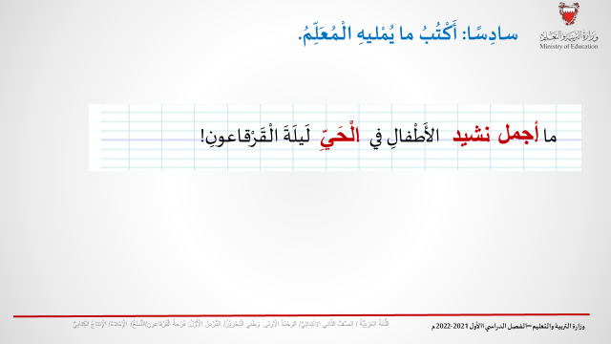 | يعرض المعلّم الشّريحة الثّالثَةَ، وينجز الخطوات الآتية:  - يدعو المعلّم الطّلبة إلى تأمّل الصّورة، ويدير حولها نقاشا موجّهًا لبناء معنى الجملة.  - يطلب المعلّم إلى الطّلبة قراءة الكلمات المكتوبة.  - ينبّه المعلّم الطّلبة إلى عدد الكلمات الناقصة في الجملة.  - يوجّه المعلّم الطّلبة (عبر طرائق متنوّعة) إلى توقّع الكلمات النّاقصة في الجملة.  - يقرأ المعلّم الجملة (تامّة الكلمات دون عرضها)، ويكلّف بعض الطّلبة بإعادة قراءتها شفويّا.  - يدعو المعلّم الطّلبة إلى فتح الكتاب في صفحة الإملاء.  - يوجّه المعلّم الطّلبة إلى كتابة الكلمات التي سيمليها في مكانها المناسب من الجملة.  يملي المعلّم الكلمات (ما أجمل، الحي) مَرّتين متتاليتين لكلّ واحدة، بصوت واضحٍ مع مراعاة النطق والضّبط الصحيحين للحروف، ويترك دقيقة واحدة لكتابة كلّ كلمة.  - يطلب المعلّم إلى الطّلبة وضع الأقلام.  - يمرّ المعلّم بين الطّاولات، للتّأكّد من أنّ الطّلبة قد أنجزوا التّمرين.  - يتابع الطّلبة الذين لم ينجزوا السّؤال كاملا، ويحاول تشخيص الصّعوبات التي حالت دون إنجازهم العمل (بطء الكتابة، صعوبة تعرّف الكلمة، صعوبة في السّمع ....)، ويسجّل المعلّم ملاحظات فرديّة تخصّ كلّ حالة من حالات طلبته، ويعمل على معالجتها: معالجة فوريّة، أو معالجة طويلة المدى بحسب الحالات. ثمّ يسعف هذه الفئة بنصف دقيقة أخرى عن كلّ كلمة، ويطلب إلى باقي الطّلبة ترك الأقلام على الطّاولات.  - يعرض المعلّم الكلمات (التي أملاها) ضمن الجملة بوضوح أمام الطّلبة.  - يقرأ المعلّم مع الطّلبة الجملة مركّزا في كلمات الإملاء كلمة بعد كلمةٍ.  - يدعو الطّلبة إلى مقارنة إجاباتهم مع نموذج الإجابة، وتصويب أخطائهم.  - يتأكّد المعلّم من كتابة الطّلبة الإجاباتِ الصّحيحة في كتبهم.
4 | 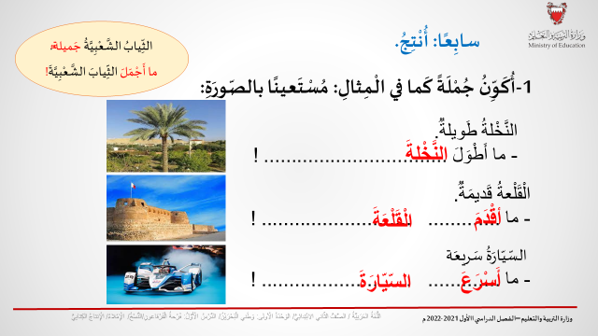 | يعرض المعلّم الشّريحة الرّابِعَةَ، وينجز الخطوات الآتية:  - يدعو المعلّم الطّلبة إلى قراءة السّؤال، ثمّ يوضّح المطلوب منه.  - يوجّه المعلّم الطّلبة إلى قراءة الجملة (النّموذج المطلوب محاكاته)، ويدير مناقشة حول مضمونها؛ لِشرح معناها.  - يوجّه المعلّم الطّلبة (باستعمال طرائق مختلفة: أسئلة، بطاقات لعرض كلمات الجملة...) إلى تركيب الجملة.  - يدعو المعلّم الطّلبة إلى ملء الفراغ في الجملة (الثانية بما يُناسب)، ويستمع إلى إجابات الطّلبة، ثمّ يعرض الإجابة المقترحة.  - ينجز الخطوات نفسها مع الجملة الأخيرة، ثمّ يعرض الإجابة المقترحة.
5 | 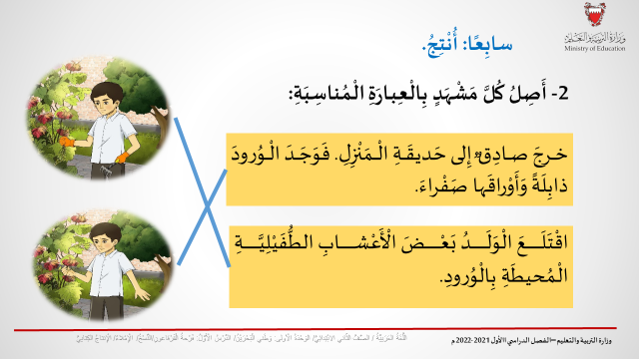 | يعرض المعلّم الشّريحة الخامسة، وينجز الخطوات الآتية:  - يدعو المعلّم الطّلبة إلى قراءة السّؤال (2-أ) ، ثمّ يوضّح المطلوب منه.  - يدعو المعلّم الطّلبة إلى قراءة الجمل، ويدير نقاشا موجّها حولها يوضّح مضمونها (الشّخصيّات، الأحداث، المكان، الزّمان).  - يوجّه المعلّم الطّلبة إلى ترتيب الأحداث وتوصيلها بالصورة المناسبة.  - يعرض بعض الطّلبة إجاباتهم (وفق ما يسمح به الوقت) ، ويقدّم المعلّم التغذية الرّاجعة.  - يعرض المعلّم نموذج الإجابة ويدعو الطّلبة إلى تصويب أخطائهم.  - يدعو المعلّم الطّلبة إلى تأمُّل الصّورة، ويدير حولها نقاشا موجّها لبناء حدث ختامي مناسب لها ولأحداثِ النّصِّ السّابقة.  - يوجّه المعلّم الطّلبة إلى كتابة جملة (أو جملة تعبّر عن هذا الحدث الختامي) ويترك لهم الوقت الكافي الّذي يراه مناسبا.  - يتابع المعلّم الطّلبة في أثناء إنجازهم التّدريبَ، ويوجّهم، ويقدّم المساعدة.  - يعرض بعض الطّلبة إجاباتهم (في حدود الوقت المتاح).  - يعرض المعلّم نموذج الإجابة، ويدعو الطّلبة إلى قراءته مرّات عدّة (في حدود الوقت المتاح).  - يحرص المعلّم على تقييم عمل الطّلبة، وتسجيل ملاحظاته؛ بغرض تشخيص أدائهم في الكتابة وتقديم العلاج المناسبِ (جماعيًّا وفرديًّا).
9 | 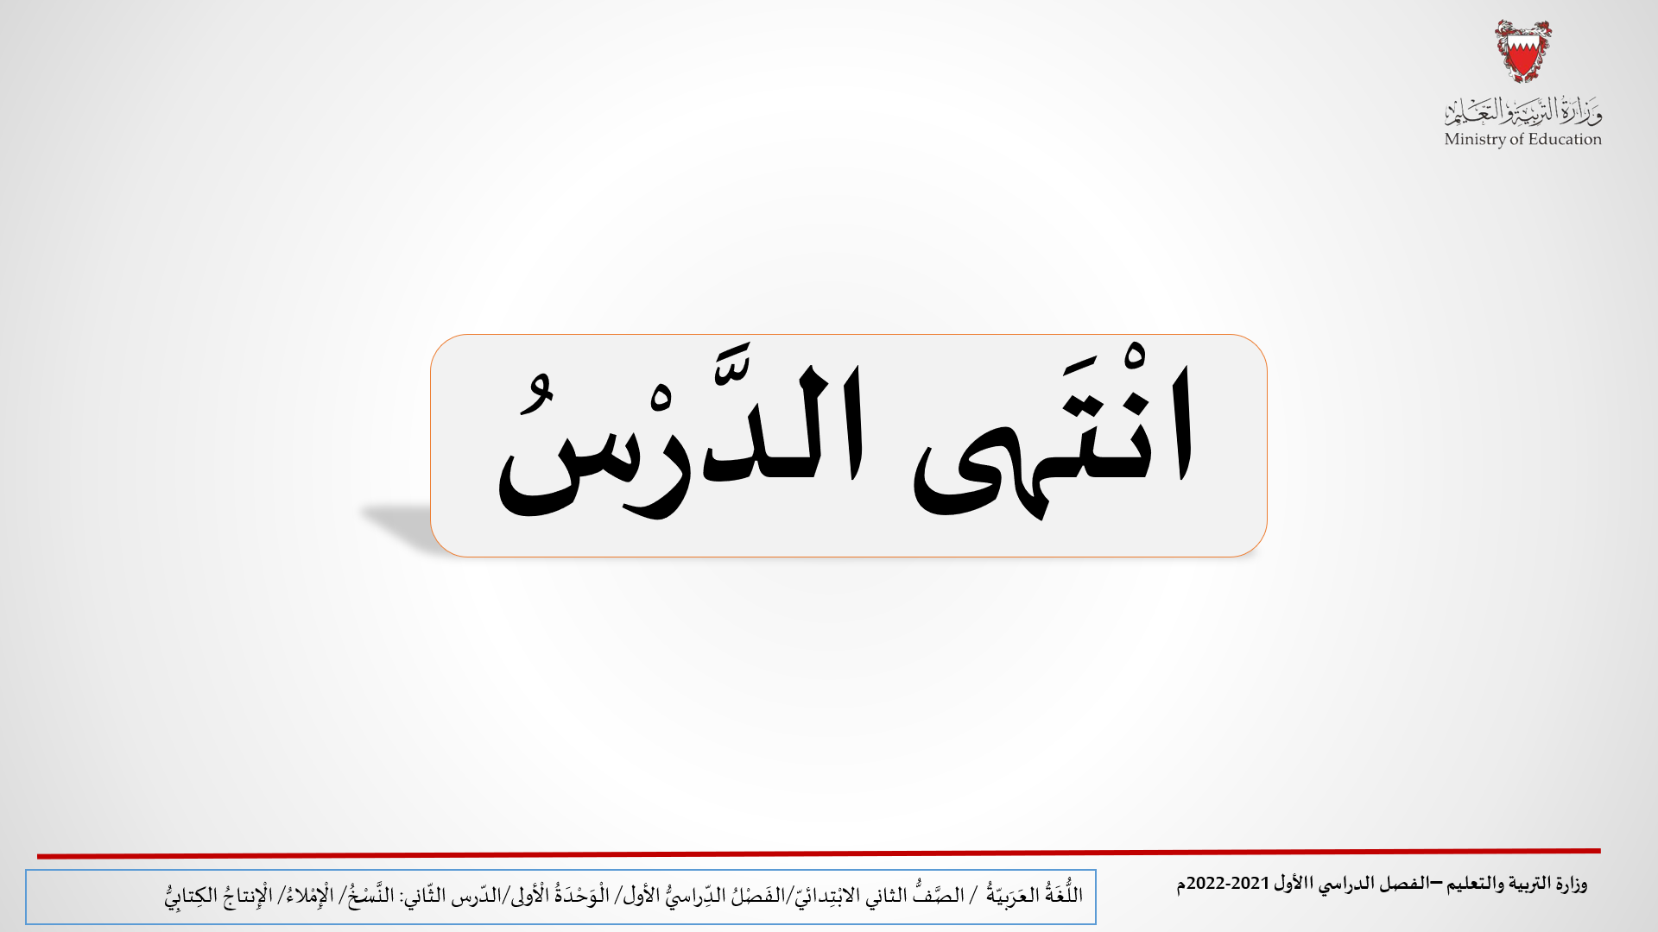 | يختم المعلّم الدّرس بالعبارات التي يراها مناسبة.

